INDICAÇÃO Nº______________ DE 2026.

Sugere ao Poder Executivo Municipal, por meio do órgão competente, que sejam solicitadas providências a fim de promover reparo de um buraco existente na calçada localizada na Avenida Visconde do Rio Branco, nº 63, no bairro Centro.

Indico à Mesa Diretora, na forma regimental, que seja encaminhado expediente ao órgão competente da Prefeitura Municipal, solicitando reparo de um buraco existente na calçada localizada na Avenida Visconde do Rio Branco, nº 63, no bairro Centro.

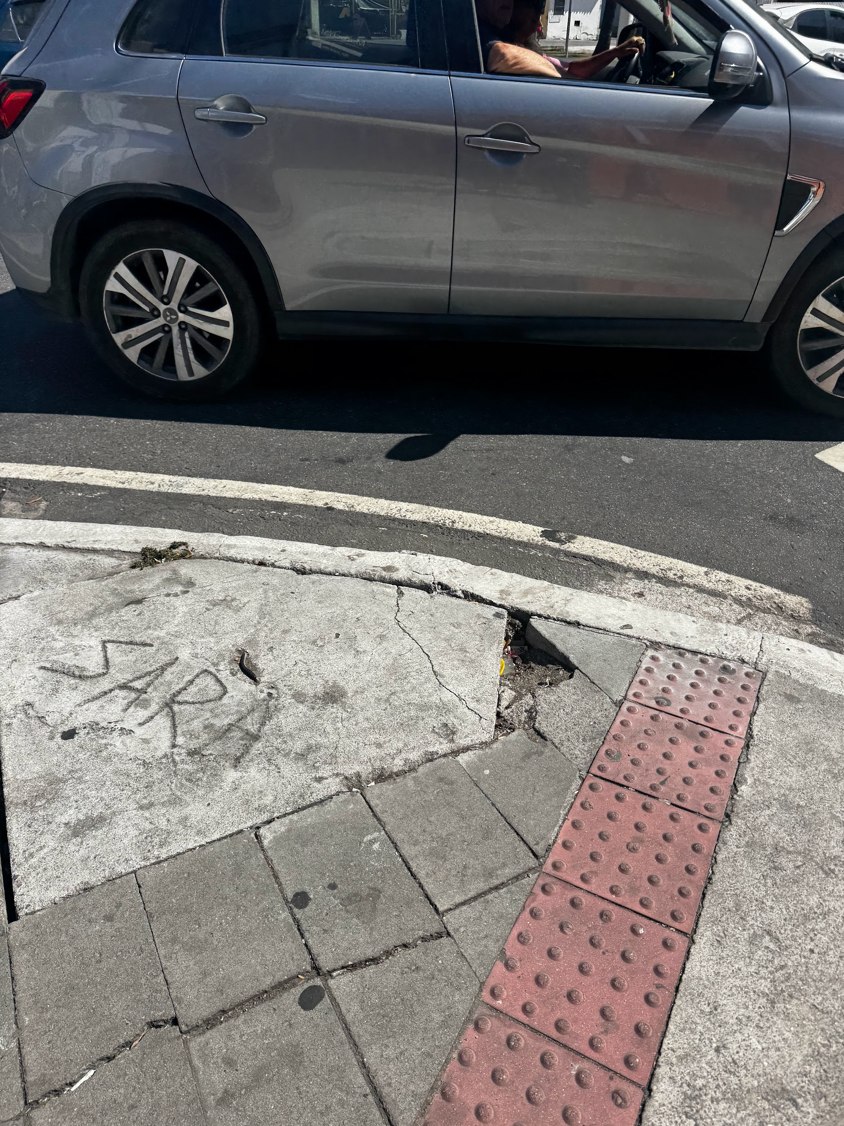

JUSTIFICATIVA

A presente indicação se faz necessária em razão da existência de um buraco na esquina da referida calçada, o que tem causado transtornos e riscos à segurança de pedestres que circulam pelo local. A situação pode ocasionar quedas, acidentes e dificuldades de mobilidade, especialmente para idosos, pessoas com deficiência e crianças.
Diante disso, solicita-se a realização de reparo com a maior brevidade possível, a fim de garantir a segurança e a adequada circulação dos munícipes.

Niterói, 04 de Maio de 2026.

Fernanda Louback
Vereadora

